№ п/п | Наименование товара, работ, услуг | Ед. изм. | Кол-во | Технические, функциональные характеристики
 |  |  |  | Показатель (наименование комплектующего, технического параметра и т.п.) | Описание, значение
1 | Качели №5  КЧ-05  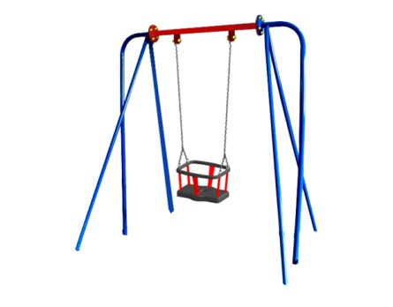 | Шт. | 1
 |  |  |  | Высота (мм) | 2300
 |  |  |  | Длина (мм) | 2100
 |  |  |  | Ширина (мм) | 1650
 |  |  |  | Применяемые материалы
 |  |  |  | Качели одноместные состоят | из:- двух боковых стоек (металлическая труба диаметром 42 мм. и толщиной стенки 3,5мм в количестве 6 шт., соединенная в нижней части поперечиной из металлическая трубы диаметром 32 мм и толщиной стенки 3,5мм).  - балки (металлическая профильная труба 40х40мм, с толщиной стенки 3,5 мм). Для прочного соединения стоек с балкой использовать фланец толщиной 5 мм, с 4 отверстиями для крепления.  - гибкого подвеса выполненного из короткозвенной цепи 6мм.  -Сиденье размером — 440х175х219 мм. Предназначено для детей до трёх лет. Все детали выполнены из металла, затем покрыты термоэластопластом. Безопасность ребёнка при раскачивании обеспечивается защитными вертикальными ограничителями и ободом.
 |  |  |  | Материалы | Металл покрашен полимерной порошковой краской. Заглушки пластиковые, цветные. Все метизы оцинкованы.

